Trabalho Prático -
CMP1611 – 2023-2

Logo após a descrição da fase 1, abaixo, que já foi feita, encontra-se a descrição da fase 2.

FASE 1 –
Dado o modelo ER a seguir, para o problema do publicação de receitas, e o dicionário de dados no arquivo “CMP1611-trabalho-pratico-dicionario de dados-RECEITAS” :
- Construa o banco de dados no POSTGRESQL, com o nome CMP1611- + primeiro nome de cada elemento do grupo de alunos, exemplo “CMP1611-João-Maria-Alberto”.
- Fazer o SCRIPT de construção das tabelas no POSTGRESQL em arquivo Bloco de Notas, com o nome “CMP1611-SCRIPT-BD-joao-maria-alberto”
- Faça um programa em uma linguagem OO que:
  - Faça a conexão com o banco;
  - Faça o CRUD ( Create, READ, Update, Delete) para cada tabela do banco;
  - Apresente a situação de registros das tabela quando solicitado (para conferencia do CRUD);
  - Criar, e mostrar, como o programa está tratando, as situações de exceção (integridade referencial, de domínio, etc)
- Faça um vídeo (LIVE) apresentando seu trabalho. Deve haver participação de todos os elementos do grupo;
- Postar no MOODLE (na tarefa TRABALHO-PRÁTICO-FASE-1) o fonte do programa, vídeo e o arquivo com SCRIPT de criação do BD..

Obs:. Fazer em grupos de 4 alunos, não precisa ser o mesmo grupo do trabalho passado. ******** muito importante ******

Entregar dia 04/11/2023, Via MOODLE (Tarefa CMP1611-TRABALHO PRÁTICO-FASE-1

Assunto: PUBLICAÇÃO DE RECEITAS

Uma empresa deseja informatizar o acervo de receitas que ela inventa, e comercializa sob a forma de livros. Estão envolvidos na elaboração das receitas e dos livros os cozinheiros, os degustadores (que controlam a qualidade das receitas), e os editores dos livros. Todas estas pessoas são empregados da empresa, e são caracterizados por um cpf, nome, data de ingresso na firma, e salário recebido.
Cada receita tem código único, um nome, foi inventada por um cozinheiro numa dada data, e pertence a uma categoria. Podem existir diferentes receitas com o mesmo nome, mas um mesmo "chef" não elabora duas receitas com o mesmo nome. Uma categoria é extraída de uma lista de categorias fixas elaborada pela empresa (ex: carne, ave, bolo, torta, sopa, etc). É norma da empresa não permitir a elaboração de receitas que não pertençam a categorias registradas pela firma, sendo possível não existirem receitas para categorias recém criadas.
Diversos ingredientes (ex: açúcar, farinha, leite) são usados para elaborar uma receita, cada um deles usado numa certa quantidade (ex: 2) e numa certa medida (ex: colher de chá, xícara, ml). A medida pode ser opcional para certos ingredientes (ex: ovo). Uma receita possui também uma descrição de seu modo de preparação, e o número de porções que rende. Cada ingrediente possui um nome único e uma descrição, particularmente útil para ingredientes exóticos tais como blachan, kiri ou umeboshi.
Os cozinheiros renomados podem possuir um nome fantasia de "chef", bem como uma lista de restaurantes importantes nos quais já trabalhou. Esta lista é fornecida pelo cozinheiro no momento de sua contratação, sendo que os cozinheiros menos conhecidos não precisam informá-la. Todo cozinheiro deve produzir um certo número de receitas por mês, sendo que os cozinheiros recém-contratados têm um prazo de até 45 dias para entregar suas primeiras receitas.
Receitas podem ser testadas por degustadores. Cada teste envolve um degustador, é executado numa data, e envolve a atribuição de uma nota. Podem existir receitas sem teste, mas todo degustador contratado pela firma já executou pelo menos um teste.
A empresa edita livros de receitas, nos quais, obviamente, constam diversas receitas. Essas receitas podem ou não ser inéditas, ou seja, já terem sido publicadas em outros livros. Além de suas receitas, cada livro é caracterizado por um título único, um código ISBN (também único), e pelo editor do livro.

MER – receituário

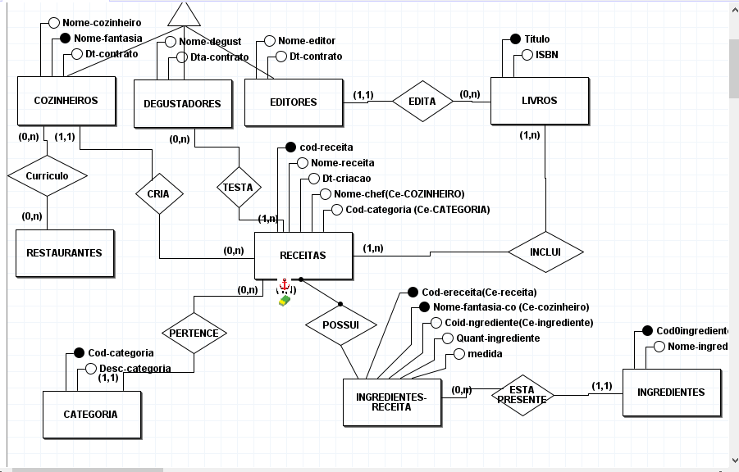

Dicionário de Dados

Veja arquivo excel “CMP1611-trabalho-pratico-dicionario de dados-RECEITAS”, encaminhado junto com este.

Fase 2

Definição:
Dado o MER, a especificação do Dicionário de Dados, O SCRIPT de contrução do BD e o CRUD para o ambiente “PUBLICAÇÃO DE RECEITAS”, descrito acima, construir três programas em LINGUAGEM ORIENTADA A OBJETO, usando interface gráfica qualquer, que mostrem, em tela:
Obs:. Um programa para cada item:
- Mostrar os 5 (cinco) maiores cozinheiros, criadores de receita, da empresa.
    - Dados a serem apresentados em tela: Nome-cozinheiro, Nome fantasia cozinheiro, cpf cozinheiro, Quantidade de receitas criadas, em ordem crescente de quantidade de receitas.

- Mostrar a quantidade de receitas por categoria, incluindo as categorias que não têm receitas.
    - Dados serem apresentados em tela: Código da categoria, descrição da categoria, quantidade de receitas, em ordem crescente de quantidade de receitas.
- Mostrar quais foram os testadores das receitas que levam os ingredientes X e Y ao mesmo tempo (ex:. pimenta e leite de dendê).Estes ingredientes devem ser escolhidos para consulta na lista de ingredientes.
    - Dados a serem apresentados em tela: Nome dos ingredientes selecionados, Nome testador, Nome receita, nota dada pelo testador

- Deve ser entregue no MOODLE: os fontes dos programas e o vídeo de apresentação;
- Entregar ate dia 09/12-2023

